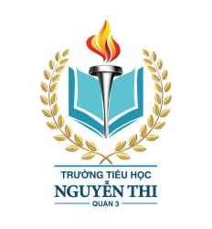

**LỄ KẾT NẠP ĐỘI**

**NĂM HỌC 2022 – 2023**

Chào mừng kỉ niệm 82 năm Ngày thành lập Đội Thiếu niên Tiền phong Hồ Chí Minh (15/5/1941 - 15/5/2023), Ngày 7 tháng 4 năm 2023 Liên đội trường Tiểu học Nguyễn Thi đã tổ chức Lễ Kết nạp Đội viên cho 59 em Nhi đồng năm học 2022 - 2023.

Buổi lễ diễn ra trong không khí trang nghiêm, phấn khởi và đầy niềm tự hào của các em Đội viên mới, trên gương mặt của các em thể hiện rõ niềm hạnh phúc và vinh dự khi được trở thành một Đội viên của Đội Thiếu niên Tiền phong Hồ Chí Minh.

Từ hôm nay, mỗi ngày đến trường, các em được mang trên vai chiếc khăn đỏ thắm màu cờ Tổ Quốc. Màu khăn đỏ nhắc nhở các em luôn phấn đấu vươn lên không ngừng để trở thành người Đội viên tốt, là Con ngoan Trò giỏi – Cháu ngoan Bác Hồ, góp sức xây dựng Liên đội trường tiểu học Nguyễn Thi ngày một vững mạnh. Giây phút thiêng liêng này sẽ là một trong những kỷ niệm đẹp của tuổi học trò của các em.

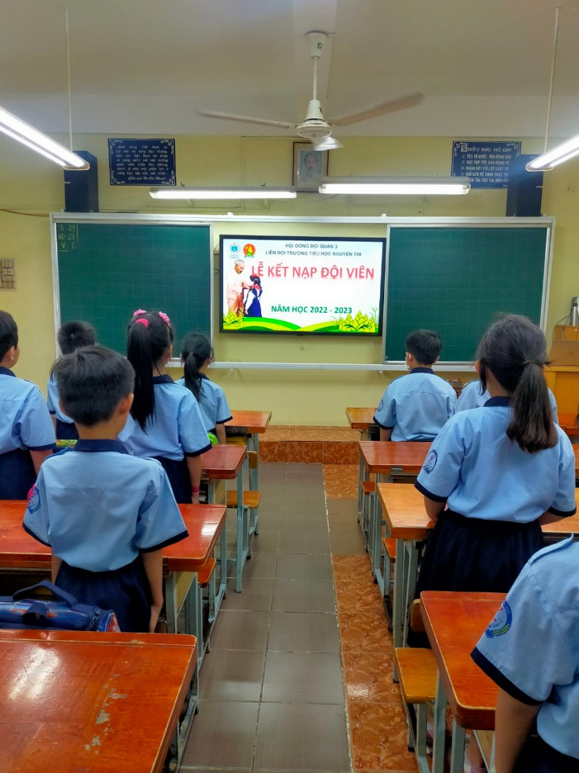Một số hình ảnh của buổi lễ trên:

